再生野菜をつくってみよう
ダイコンやニンジン，ミズナやコマツナなど，切り落とした頭の部分を捨てていませんか？実はその部分，まだ生きています。水や温度など環境を整えてあげると，葉がまた再生しますので，再生野菜作りにチャレンジしてみましょう。再生した葉は刻んでご飯に混ぜたり，お味噌汁に入れたりして味わってみましょう。

野菜の再生3パターン
【ニンジンやダイコン】
①ニンジンと切れ端（頭の部分）が入る大きさの容器を準備します。
②切れ端（頭の部分）を容器に入れます。
③水を下から2～3ｍｍ程度入れましょう。
④毎日水を入れ替えるなどして，清潔に保ちます。
⑤数日すると新しい芽が出てきます。
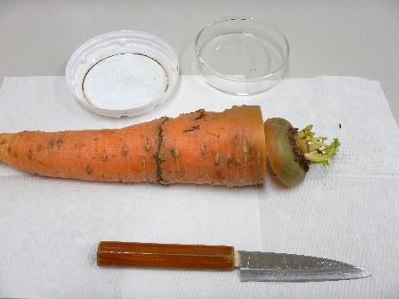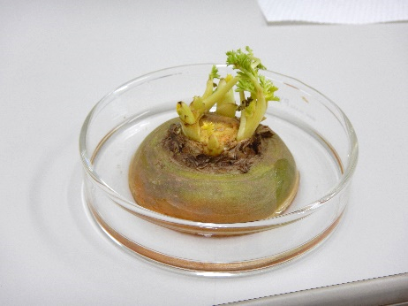
【豆苗】
①豆苗を下の小さな葉が1～2枚残るようにカットします。
②カットした上部は調理して食べてください。
③下の部分をトレイに入れ，水を少し加えます。
④下の小さな葉と茎の間から新しい芽が出てきます。
⑤何度再生できるか挑戦してみましょう。

【コマツナ，ミズナ】
①コマツナ，ミズナを下から3～4ｃｍのところでカットします。
②カットした上部は調理して食べてください。
③下の部分は，ちょうどよい大きさのトレイやプラカップ等を利用して水に浸します。
スポンジなどで固定すると安定します。
④水を入れ替え，清潔に保ちます。
⑤数日すると新しい芽や根が出てきます。
生育が進むと畑に植えることもできます。栄養を与えて大きく成長させてみましょう。
再生野菜をつくってみよう（ワークシート）

学校名_______________________________ __________年 __________組 名前___________________________________

①チャレンジした野菜

②その野菜について調べたこと

③水に浸した日 ④初めて収穫した日

⑤観察記録（芽が出始めた時や収穫した時を含め3回の観察を記入しましょう）
日付 | 写真またはスケッチ | 途中の管理や植物の成長で気づいたこと

⑥気づいたこと・感想
このシートを活用して1～2週間の観察を続けてみましょう。

観察記録（定期的に観察してみましょう。）
日付 | 写真またはスケッチ | 気づいたこと

